**Criando Instâncias do Amazon EC2 e subindo um site com**  **AWS CLI**

No mundo da computação em nuvem, entender como criar e gerenciar instâncias do Amazon EC2 é essencial. Neste laboratório, explorei diferentes métodos para iniciar e conectar instâncias na AWS!

✅ **Passos realizados:**🔹 Iniciei uma instância EC2 via **AWS Management Console**

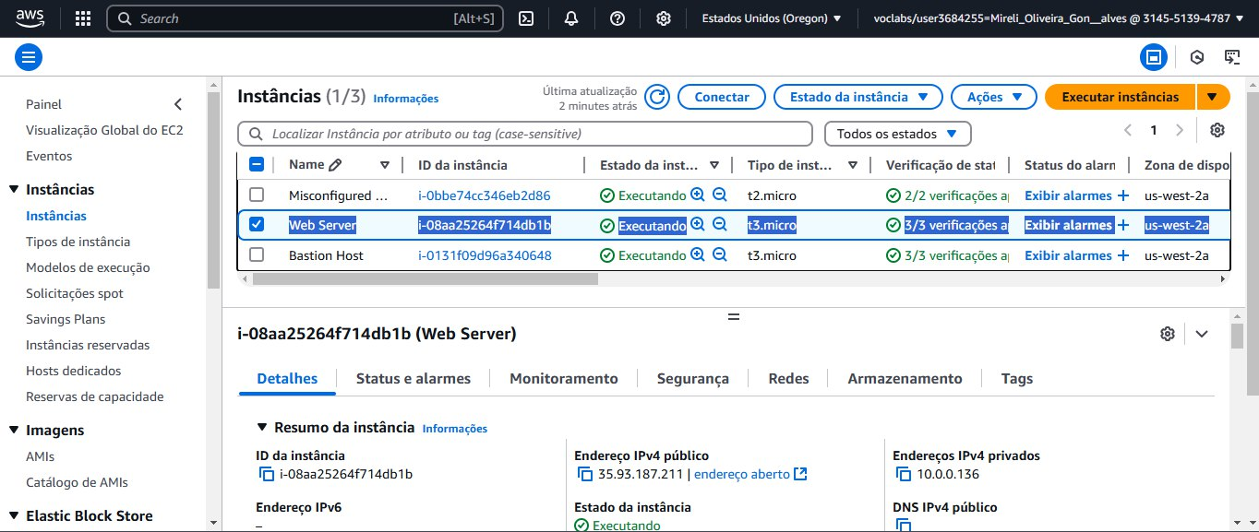🔹 Conectei-me à instância usando **EC2 Instance Connect**

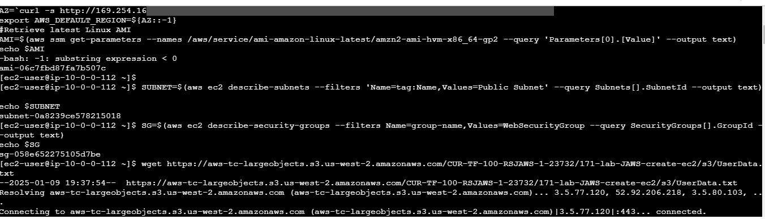

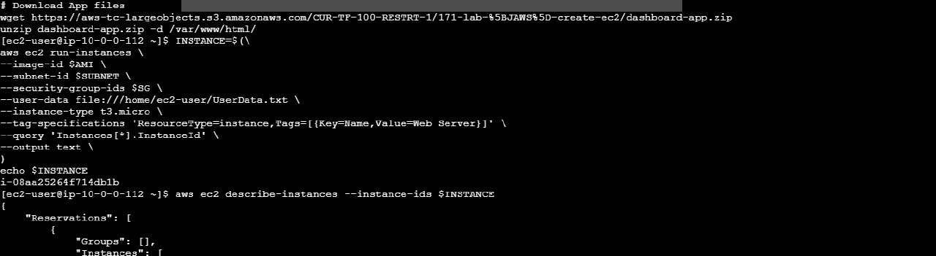

🔹 Subindo o site EC2 utilizando a **AWS CLI**

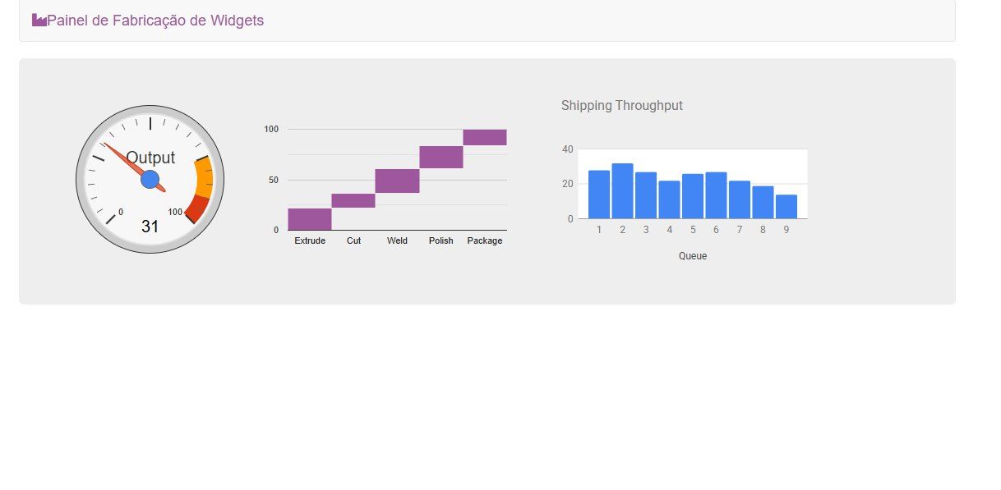

Além disso, utilizei um **bastion host** para acessar com segurança uma segunda instância, configurada como um **servidor web** dentro de uma VPC. Um ótimo aprendizado sobre arquitetura na nuvem! 🌐💡